Давлат тиббий суғуртаси жамғармаси Реимбурсация бўлими томонидан жорий йил 16 – 20 февраль кунлари амалга оширилган ишлар тўғрисида
МАЪЛУМОТ

Давлат тиббий суғуртаси жамғармасининг 18-сон (23.07.24 й), 21-сон (30.07.2024 й), 19-сон (23.07.24 й) баён ва қарорларида “Реимбурсация дастурини жорий этишда амалга оширилган ишлар бўйича” ҳар ҳафта маълумот киритилиши топширилган.
Хафта давомида Тошкент шаҳри, Қорақалпоғистон Республикаси, Сирдарё, Самарканд, Навоий, Хоразм, Бухоро ва Қашқадарё вилоятларида беморларга ёзилган электрон рецептлар сони ва дорихоналарга қоплаб бериладиган маблағлар қиймати қуйидагича:

№ | Ҳудуд номи | Бемор сони | Рецепт сони | Маблағ (минг сум)
1 | Тошкент шаҳри | 43 363 | 92 015 | 2 906 100,0
2 | Қорақалпоғистон Республикаси | 2 478 | 5 177 | 148 120,0
3 | Сирдарё вилояти | 1 554 | 4 350 | 142 895,1
4 | Самарқанд вилояти | 2 188 | 3 292 | 144 111,5
5 | Навоий вилояти | 1680 | 3 810 | 174 070,3
6 | Хоразм | 3 278 | 7 066 | 235 800,0
7 | Бухоро | 4 824 | 8 033 | 266 972,2
8 | Қашқадарё | 8 386 | 13 032 | 372 168,4

Жорий йилнинг 19 февраль 2026 йил санасида "Гулистон тумани тиббиёт бирлашмаси"га қарашли "Исломобод ОШП" ҳамда "Чортоқ ОШП"ларда Вазирлар Маҳкамаси"нинг 2024 йил 2 октябрдаги 619-сонли қарори ва Соғлиқни сақлаш вазирлигининг 2025 йил 24 июлдаги 226-сонли буйруғи асосида Реимбурсация дастури доирасида амалга оширилаётган ишлар юзасидан тушунтириш ишлари ўтказилди.
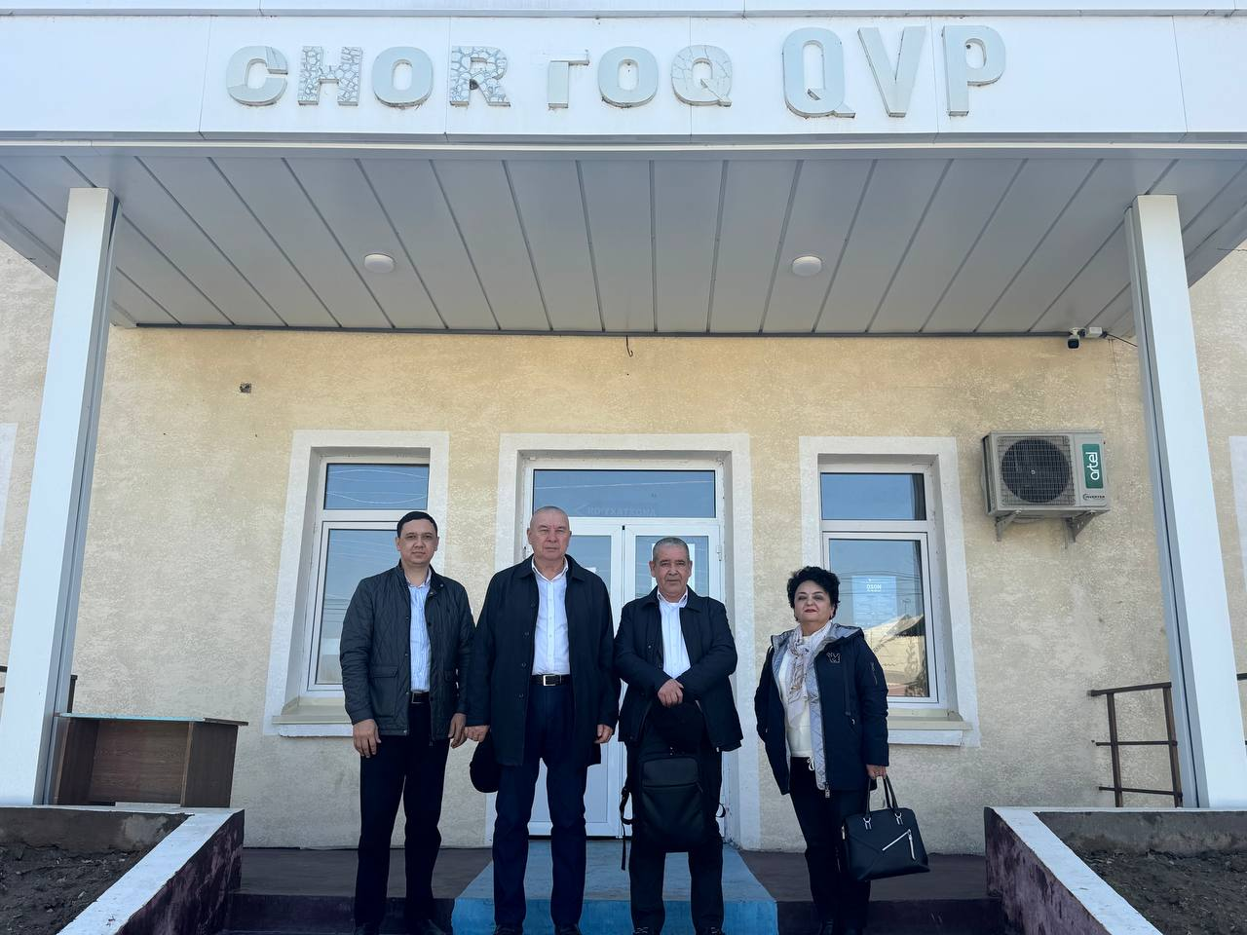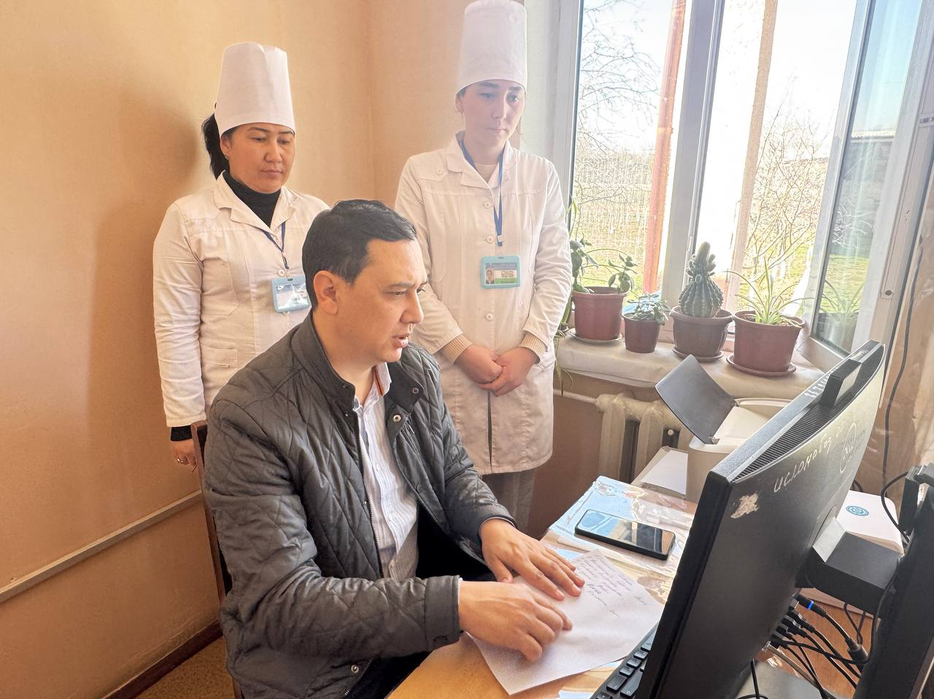

Жорий йилнинг 19 Февраль куни Самарқанд вилояти Кушработ 1-12-13 оилавий поликлиника шифокорларига Реимбурсация дастурида рецепт ёзишда касаллар қатнови динамикасига эътибор бериши ҳамда ССВ нинг 24.07.2025 йилдаги №226 сонли буйруғидаги 28 та турдаги дориларга МКБ қўлланилиши бўйича тушунтириш ишлари олиб борилди.

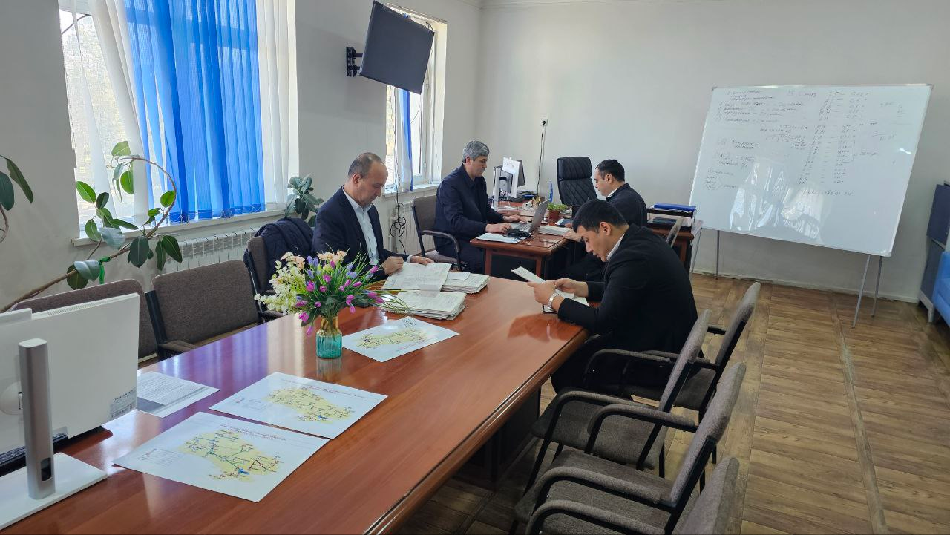

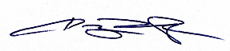
Реимбурсация бўлим бошлиғи З.Сабиров

